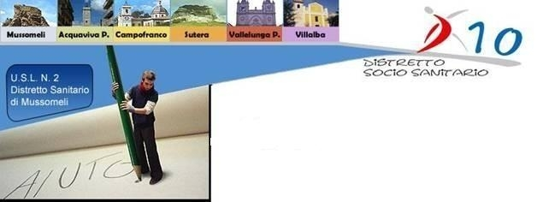

AVVISO

SI RENDE NOTO

Il Distretto Socio Sanitario D 10 ha aderito all’invito per la presentazione di progetti di “Vita Indipendente” a valere sul fondo per le non autosufficienze per il triennio 2022-2024.
Per quanto sopra, l’Assessorato Regionale della Famiglia, delle Politiche Sociali e del Lavoro, Serv. 7 – Fragilità e Povertà- ha invitato i Distretti Socio Sanitari a formulare proposte progettuali per le annualità 2022, 2023 e 2024.
Il suddetto programma si ispira e pone al primo posto la centralità della persona con i suoi bisogni affettivi, relazionali, lavorativi, terapeutici ai fini della più ampia diffusione sociale che si attua solo ed esclusivamente valorizzando l’autonomia e l’indipendenza individuale, compresa la libertà di compiere le proprie scelte.
In conformità alle direttive ministeriali e regionali, nonché alle linee guida pubblicate nella GURI del 04/02/2020 – serie generale -, il distretto intende avviare le proprie iniziative nell’ambito di possibili aree di intervento specificate nelle suddette linee guida.
Dette linee di intervento mirano a garantire la partecipazione alla vita comunitaria da parte della persona disabile, la promozione della vita indipendente della stessa, intesa come facoltà di compiere autonomamente le proprie scelte e gestire direttamente la propria esistenza.
Pertanto, in favore dei soggetti disabili individuati con il presente avviso, verranno adottati dei progetti individualizzati che possono riguardare vari aspetti della quotidianità ed investire diversi ambiti (istruzione, lavoro, salute, mobilità personale, accesso alla cultura) mediante il coinvolgimento diretto della persona e dei familiari.
Verranno prese in considerazione le istanze che richiederanno le seguenti aree di intervento:
- Assistente personale
- Forme di abitazione in autonomia housing e/o cohousing
- Inclusione sociale e relazionale;
- Domotica;
- Azioni di sistema
Gli interessati, persone adulte con disabilità (18-64 anni) potranno rivolgersi, entro e non oltre il 30/09/2024 al competente Ufficio Servizi Sociali per la presentazione dell’istanza al fine di consentire l’elaborazione dei progetti individualizzati che dovranno essere trasmessi all’Assessorato alla Famiglia, alle Politiche Sociali e al Lavoro.

Mussomeli 12/07/2024
IL SINDACO
F.to Giuseppe Sebastiano Catania

